Руководство пользователя к приложению по базе данных с IT профессиями в регионах России

Разработчики:  
Камаров Лазизбек

**Описание решаемой задачи**

Нашей целью было разработать программу для управления базой данных IT профессий в регионах России.

Для управления базой данных предусмотрен следующий функционал:

1.Загрузка (и сохранение) базы данных из указанного каталога 2.Редактирование базы данных: добавление, удаление и редактирование полей в таблице.

3.Фильтрация полей таблицы по различным атрибутам и значениям

4.Анализ отфильтрованных данных различными методами с возможностью экспорта.

5.Экспорт можно отобразить с выбором директории

**Технические требования**

64-битная операционная система Windows, на которую возможна установка интерпретатора Python 3.7 (​<https://www.python.org/downloads/>​)

**Инструкция по установке приложения**

Пользователю требуется установить на своем компьютере дистрибутив Anaconda который содержит интерпретатор питона и все необходимые библиотеками, которые используются данным приложением.

**Инструкция по запуску и настройке приложения** Пользователю требуется запустить скрипт main.py (что находится в каталоге Work/Scripts) используя интерпретатор питона (python.exe).

**Описание интерфейса программы**

При открытии программы через скрипт main.py, пользователь вручную загружает нужную директорию для сохранения файлов и базу данных, которая находится в директории Work/Data. (Рис. 1)

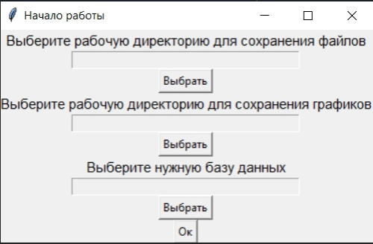

*Рис.1*

Далее при нажатии на кнопку «Ок» появляется приложение с открытой для добавления, сортировки, удаления базы данных. В самой таблице существуют столбцы, которые показывают «Код», «Специализацию», «Профессию», «Тип занятости», «Город», «Зарплату», «Опыт работы» (Рис.2).

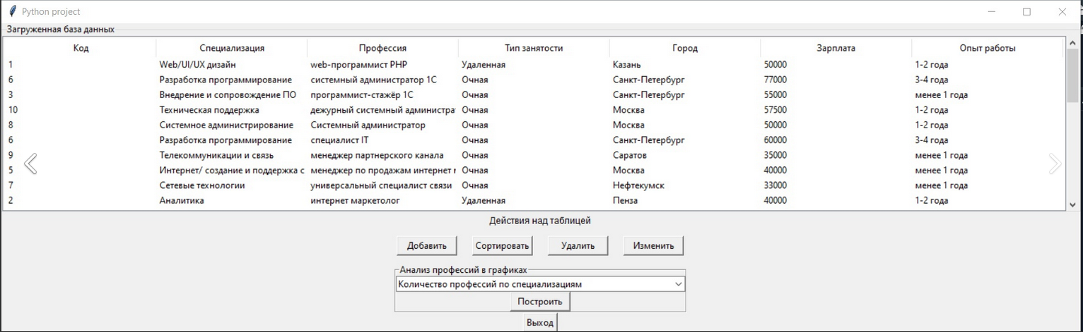

*Рис.2*

**Удаление, добавление, изменение строк**

Базу данных можно редактировать прямо из приложения с помощью кнопок «Добавить», «Удалить» и «Изменить». Выделив нужные строки левой кнопкой мыши и используя Shift или ctrl, можно удалить нужные строки (на Рис.3, 4 видно, что предпоследний город Хабаровск стал последним в списке после удаления).

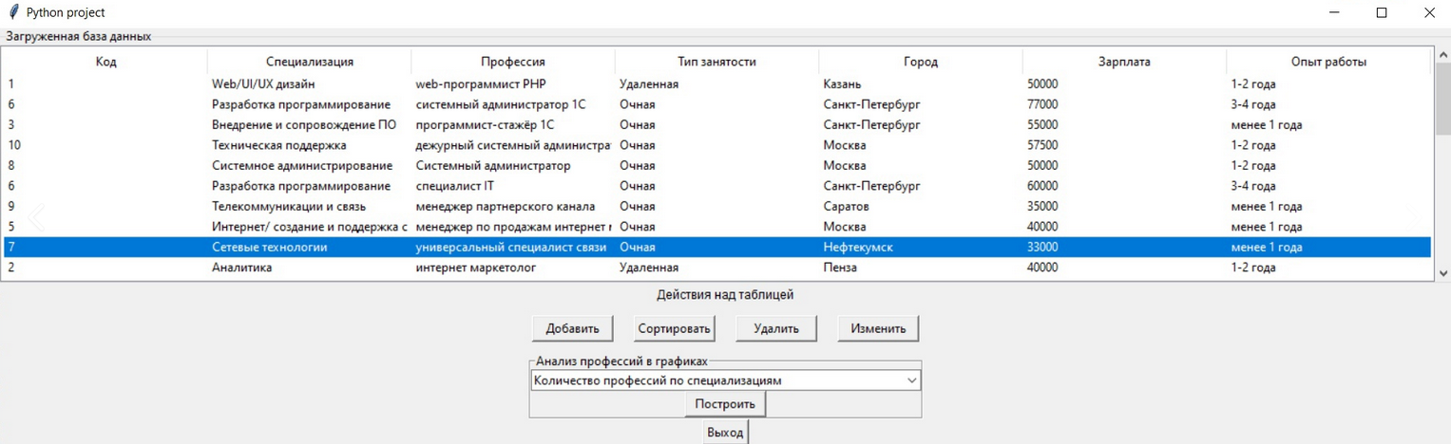

*Рис.3*



*Рис.4*

Теперь добавление строк: (Рис.5, 6) после нажатия на кнопку, появится окно с вводом количества добавляемых строк, далее необходимо заполнить все пустые ячейки для добавления новых строк в базу данных, нажав на кнопку «Обновить базу данных» иначе, выведет ошибку (Рис.7-9). 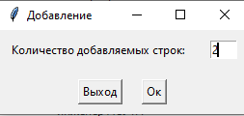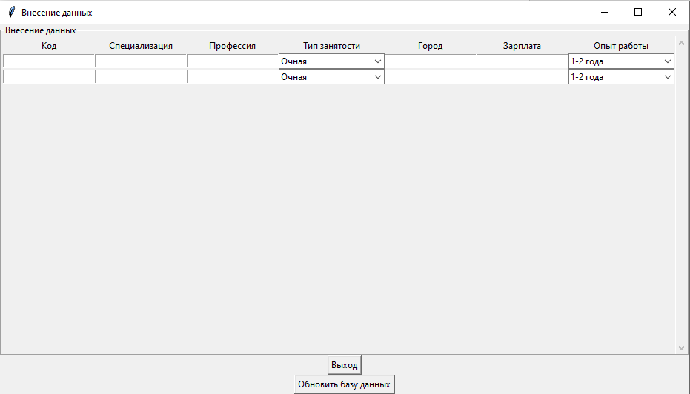

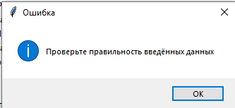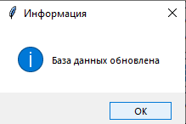

*Рис.7*

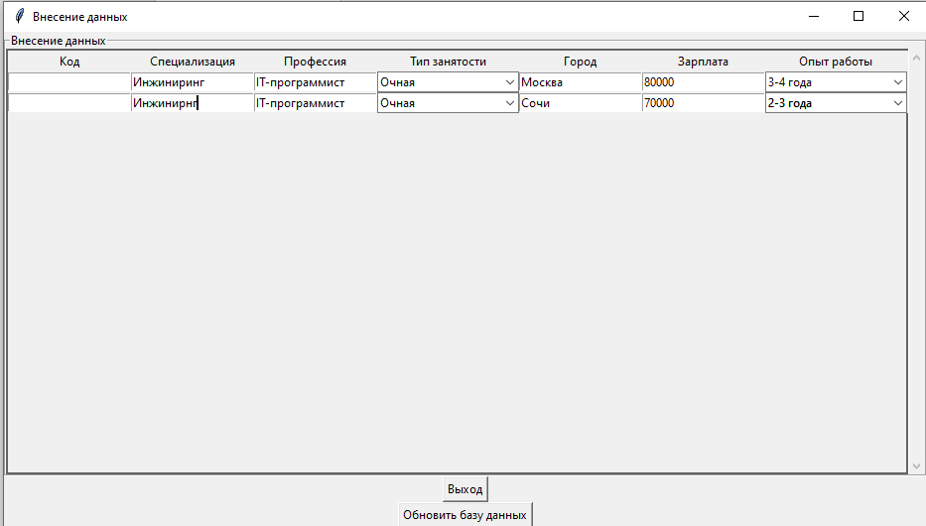

Теперь изменим строки: выделим нужные строки с помощью левой кнопки мыши и вспомогательных кнопок выделения (Ctrl, Shift) и нажмем на «Изменить». После нажатия высветится окно «Изменение базы данных». Изменим необходимые ячейки и нажмем на «Обновить базу данных». Готово! (Рис.10-12)

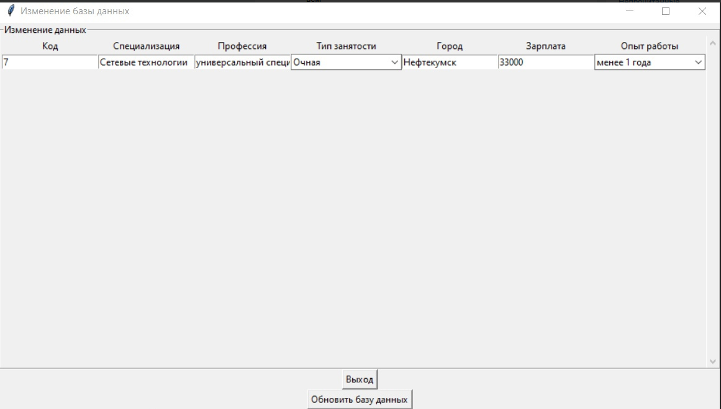

*Рис.10*

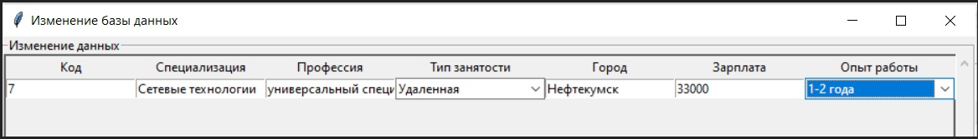

Рис.11

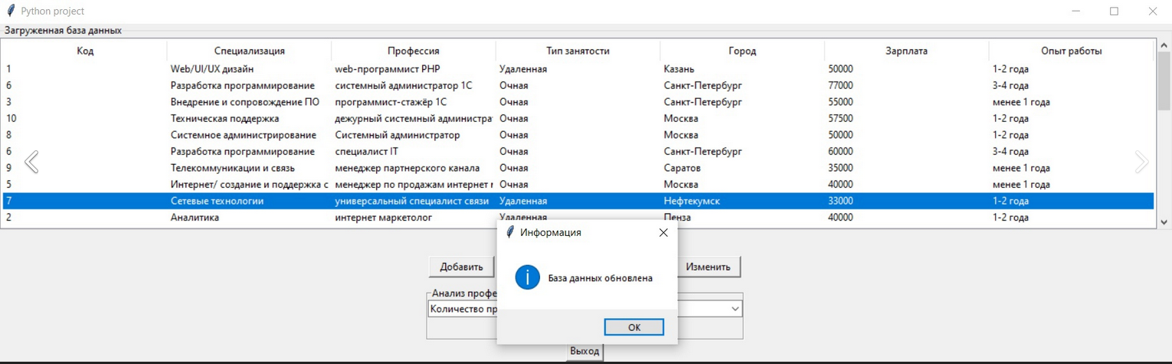

Рис.12

**Сортировка**

Таблицу можно сортировать различными способами, которые представлены на Рис. 13-19. При выборе какой-либо сортировки, создается окно, с таблицей по заданной сортировке. Все сводные таблицы сохраняются в Work/Output. Для просмотра полученных данных в виде таблицы использовать программу Notepad (открытие csv файлов).

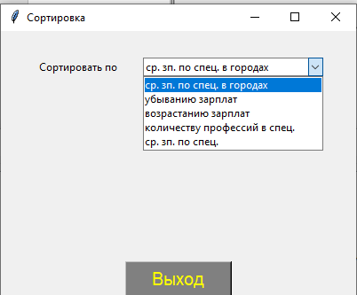

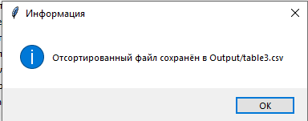

*Рис.14*

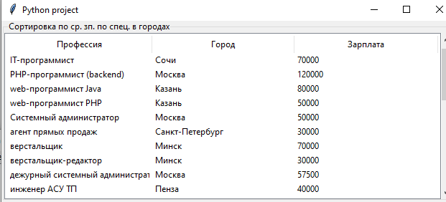

*Рис.15*

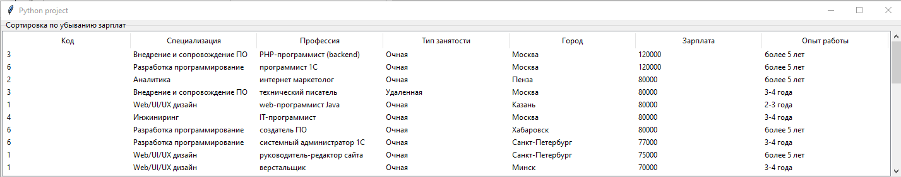

*Рис.16*

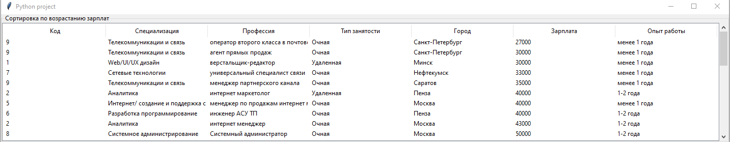

*Рис.17*

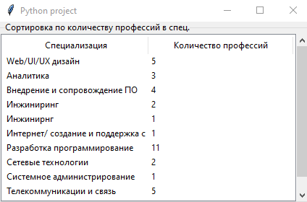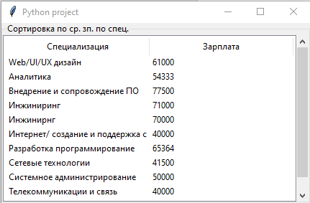

*Рис.18*

**Анализ профессий в графиках**

Программа позволяет производить анализ таблицы по различным параметрам. При этом могут использоваться следующие методы анализа данных (Рис.20). Пользователь может по нажатии на кнопку «Построить», выбрав перед этим какой график он хочет, увидеть различные зависимости, представленные на Рис.21-28. На Рис.21 представлено окно предупреждения, куда автоматически сохранен был график.

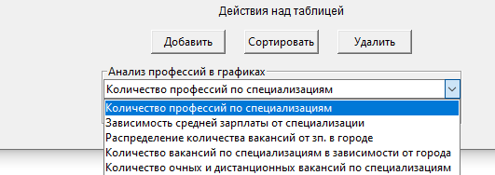 *Рис.20*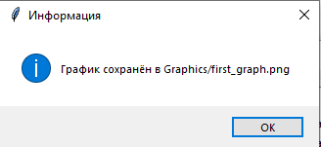

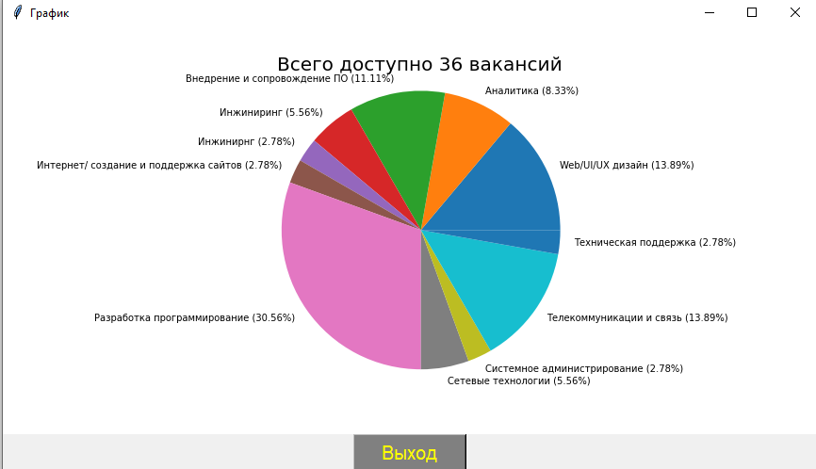

*Рис.22 Кол-во профессий по специализациям*

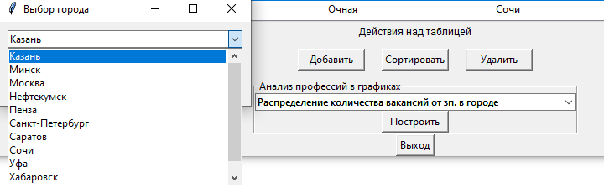

*Рис.22*

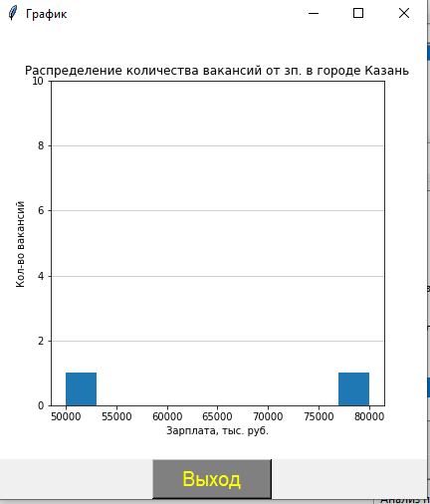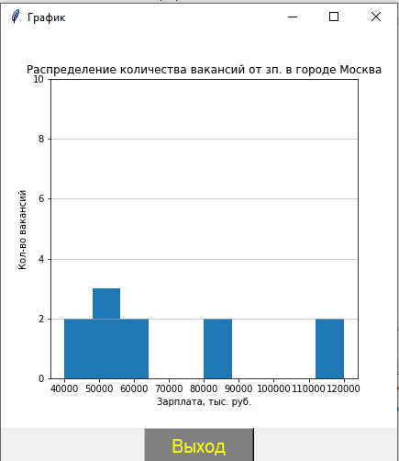

*Рис.25*

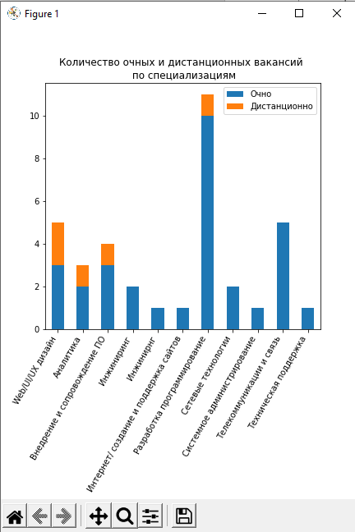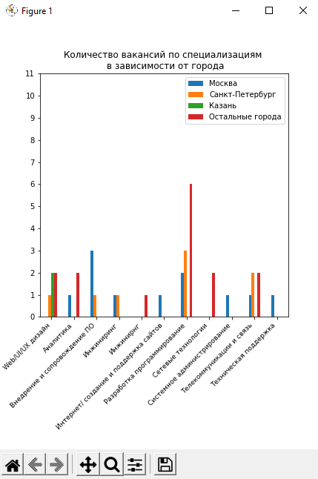

*Рис.27*

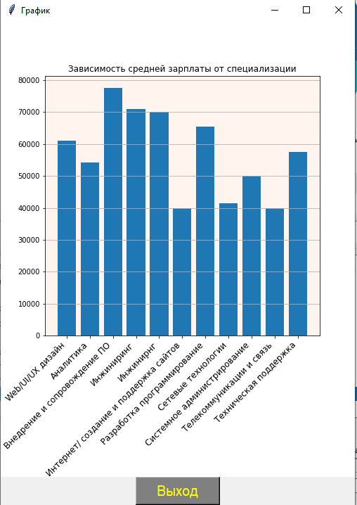

*Рис.28*

**Вывод**

Таким образом, прочитав документацию пользователь сможет правильно использовать приложение. Самое главное он сможет найти для себя наиболее подходящую вакансию среди IT специальностей в России.